第三单元 基础达标卷

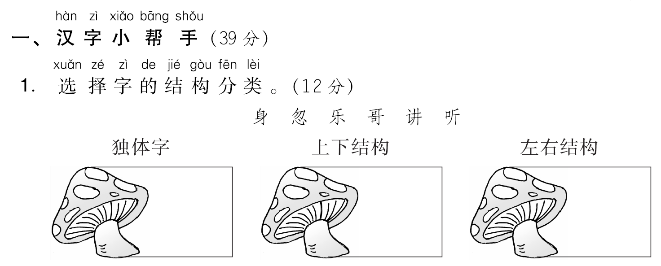

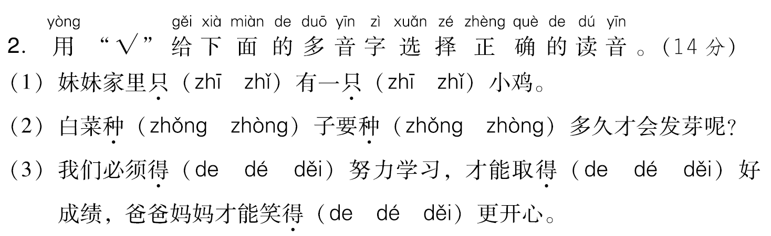

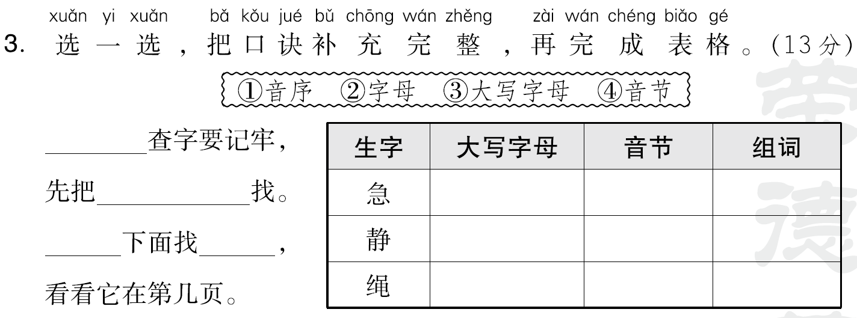

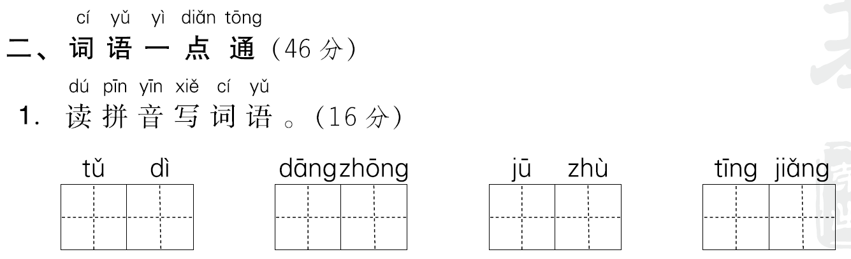

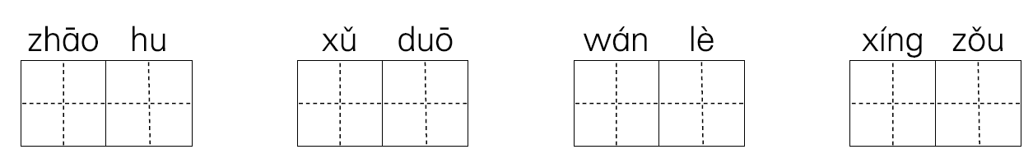

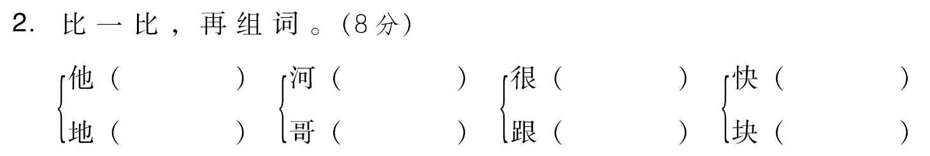

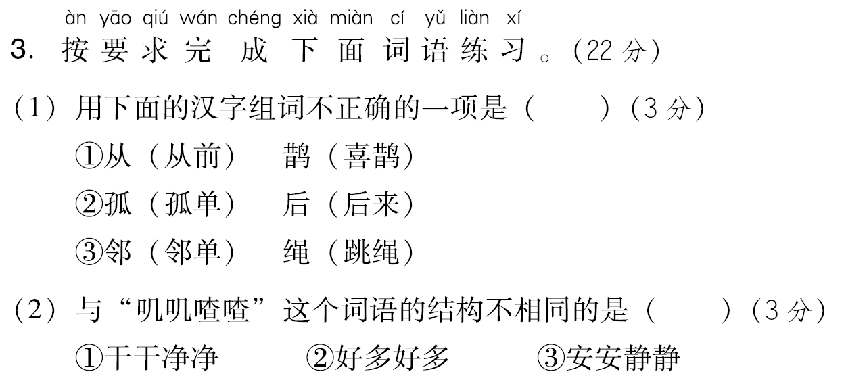

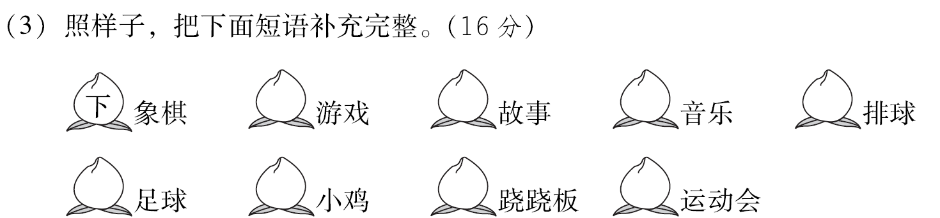

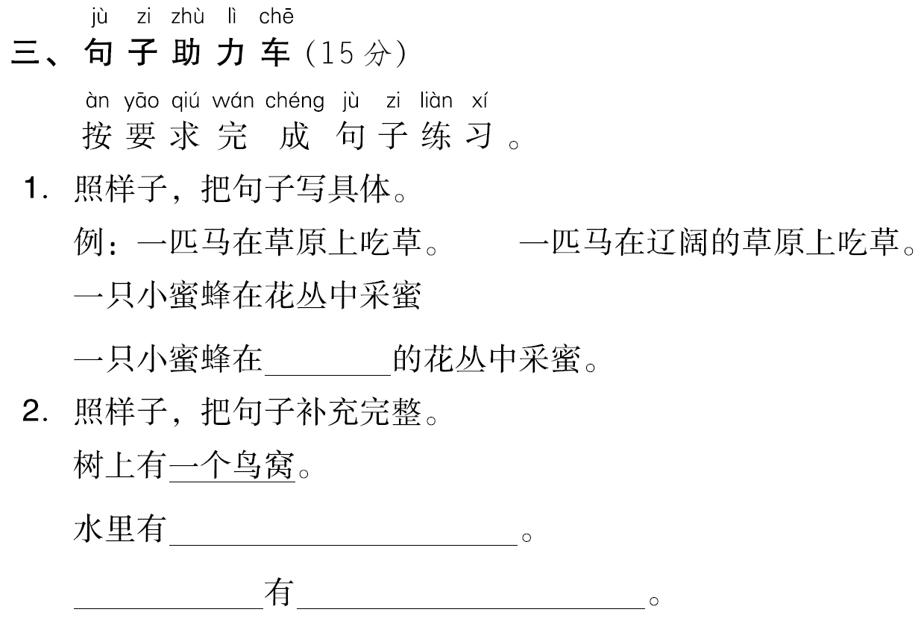

**参考答案：** 第三单元基础达标卷

一、1.身　乐　　忽　哥　　讲　听

2．(1) 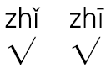　(2) 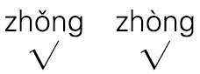 (3) 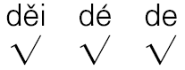

3．①　③　②　④

J　ji　急忙　　J　jinɡ　安静

S　shenɡ　绳子

二、1.土地　当中　居住　听讲 招呼　许多　玩乐　行走

2．示例：

3．(1)③　(2)② (3)做　讲　听　打　踢　捉　坐　开

三、示例：1.茂密的

2．一片水草　公园里　一块池塘